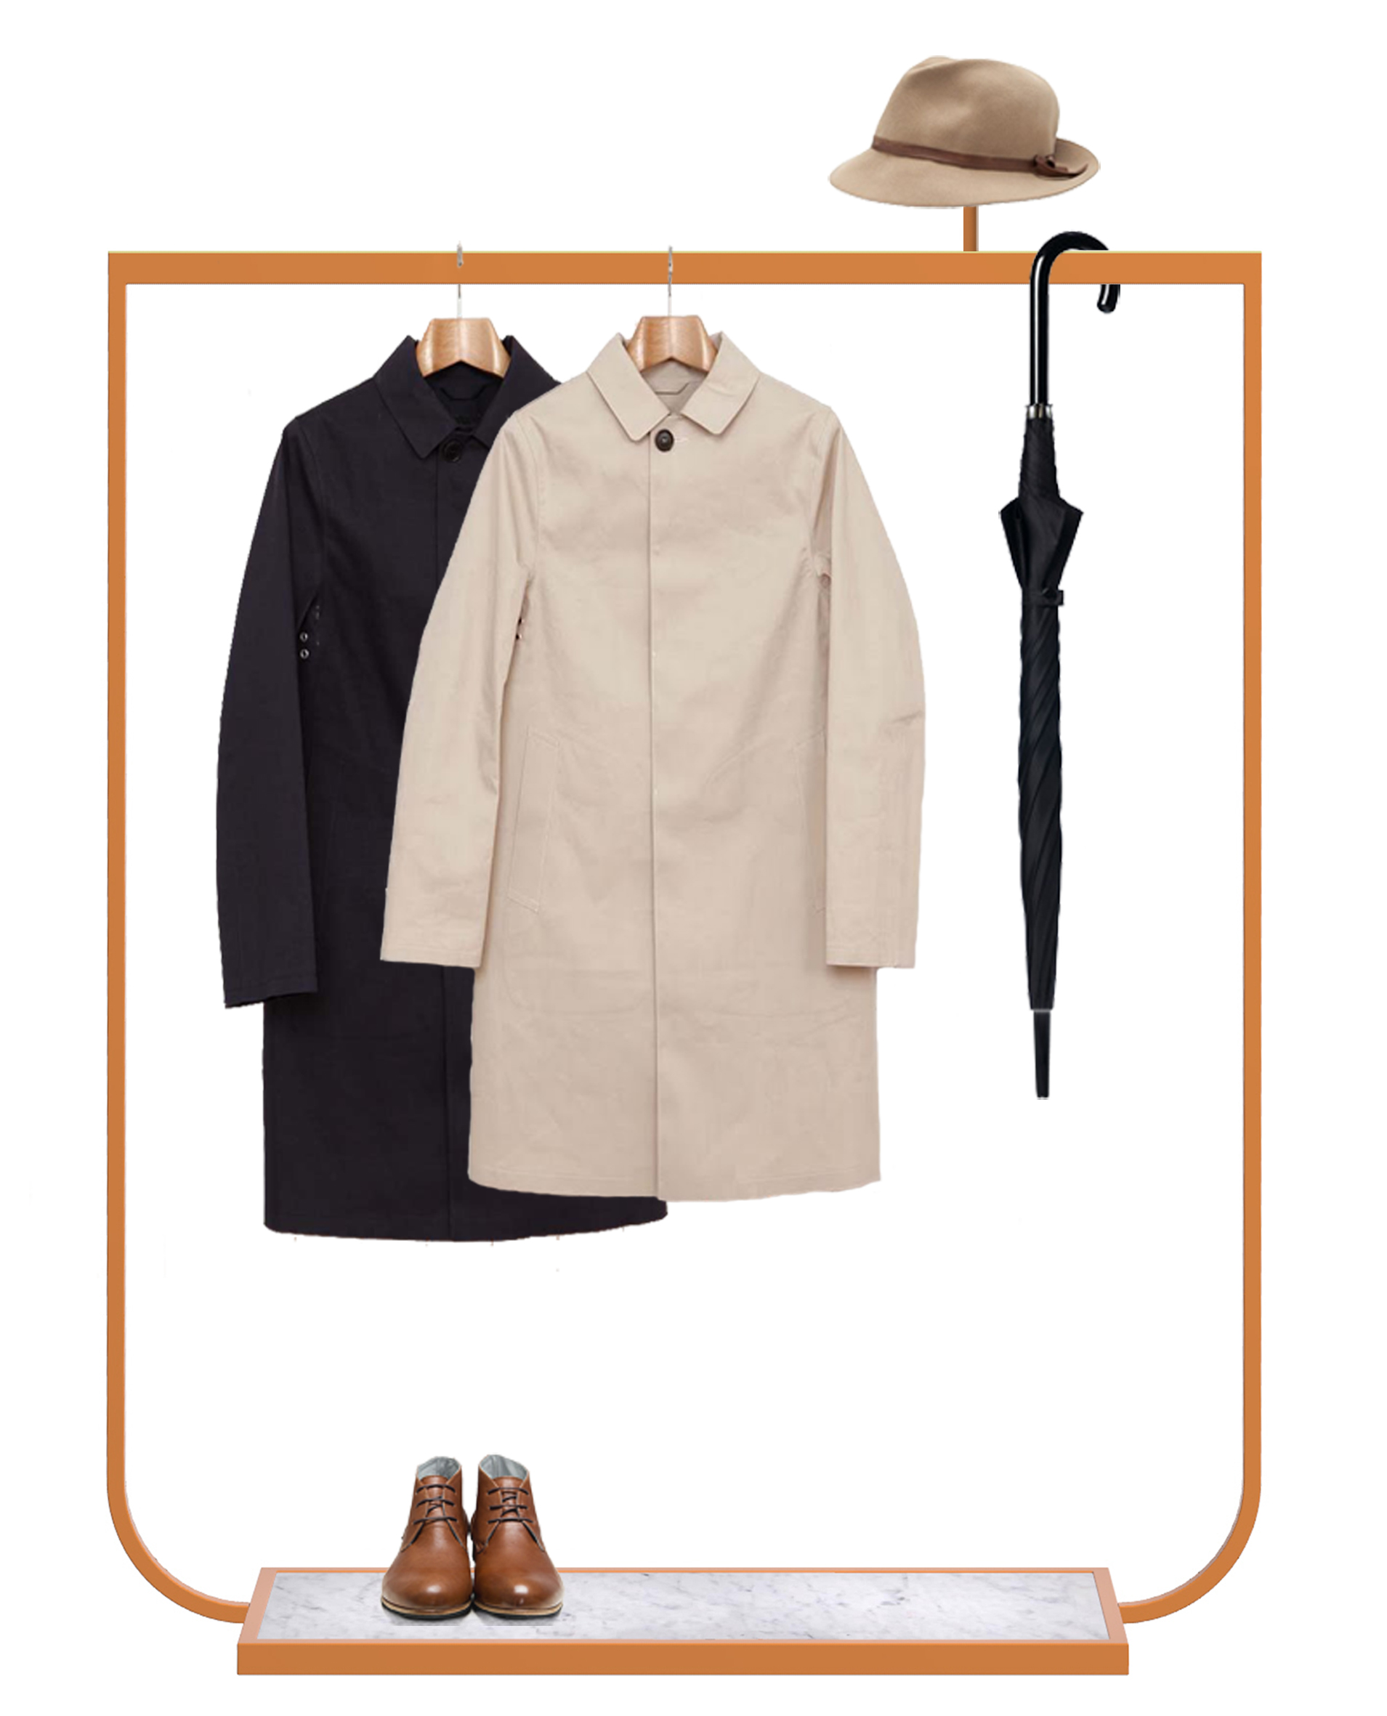
PRESSMEDDELANDE 2012-03-12 EMBARGO TILL 2012-03-12, KL 19.00

ÅRETS MÖBEL 2012 – EN FAMILJ PÅ GOTT HUMÖR

Mats Broberg och Johan Ridderstråle tilldelas Sköna hems utmärkelse Årets möbel 2012 för möbelfamiljen Tati. Med en kurva på gott humör ger de inredningen ett lyft.

”En delikat linje, en kurva på gott humör”, motiverare juryn årets utmärkelse. I familjen Tati ingår bord som skickligt kombinerar färg och material, och placerade ihop, skapar nya silhuetter. ”Och så klädställningen – en ny glädjespridare, precis som Jaques Tatis rollfigur monsieur Hulot.”
– Utmärkelsen är först och främst ett erkännande av vårt arbete, vilket förstås gläder oss enormt, säger Johan Ridderstråle. Förutom att uppmärksamheten ger en spridning åt vår design, så innebär det också ett förtroende gentemot uppdragsgivare och konsumenter.
– Och så handlar det om egoboost, om man ska vara ärlig, plus ödmjukhet. Egoism och tacksamhet på en gång.
Inspiration till kollektionen har formgivarna bland annat hämtat från Jacques Tatis filmer, vars rollfigur monsieur Hulot ständigt trasslar in den modernistiska tillvaron.

Årets möbel, Sköna hems utmärkelse för god och nyskapande möbelformgivning, delade första gången ut 1993. Årets belönade möbel produceras av Asplund. Utmärkelsen och ett stipendium på
30 000 kr, delades ut vid en ceremoni i Stockholm 12 mars.

JURYNS MOTIVERING
”En delikat linje, en kurva på gott humör. Med små medel och stor omsorg ger Mats Broberg och Johan Ridderstråle sina möbler ett lyft. I familjen ingår bord som skickligt kombinerar färg och material och, placerade ihop, skapar nya silhuetter. Och så klädställningen – en ny glädjespridare, precis som Jacques Tatis rollfigur monsieur Hulot.”

BILDER HÄMTAS FRÅN:
www.skonahem.com/arets_mobel_2012. Där finns också en artikel om Årets Möbel 2012, som kan citeras fritt.

FÖR MER INFO KONTAKTA
Johan Ridderstråle, Broberg Ridderstråle Design & Architecture, 070-970 92 46
Claes Blom, Sköna hem 08-7365095 Dan Gordan, Sköna hem, 08-7365771

ÅRETS JURY
Björn Dahlström, formgivare
Cathrine von Hauswolff, kreativ rådgivare till svenskt tenn samt curator
Cilla Robach, intendent på Nationalmuseum
Dan Gordan, redaktör på Sköna Hem

TIDIGARE VINNARE
1993 Johan Hellström – bokhyllan Kubik, 1994 Morten Kjelstrup och Allan ∅stgaard – barnmöbelserien Mammut
1995 Björn Dahlström - Liten fåtölj, 1996 Jan Schedin – bord och bänkserien J.S
1997 Anki Gneib – hylla Squeeze, 1998 Jonas Bohlin – kollektionen Liv
1999 Åke Axelsson – stol Anselm, 2000 Mats Theselius – stol Ambassad
2001 Jonas Lindvall – stol Oak, 2002 Boris Berlin och Poul Christiansen – stol Non
2003 Per Sundstedt – gungpallen Ving, 2004 Stefan Borselius och Fredrik Mattson – stol Sting
2005 Thomas Bernstrand – bord Uddabo, 2006 Peter Andersson – stol Tilt
2007 Peter Cohen – hylla Cell, 2008 Inga Sempé – bord La Chapelle
2009 Anna von Schewen – stol Twist, 2010 Katrin Greiling – ottoman Bidoun
2011 Staffan Holm – pall Spin

